ALMA MATER ПРОФЕССИОНАЛОВ
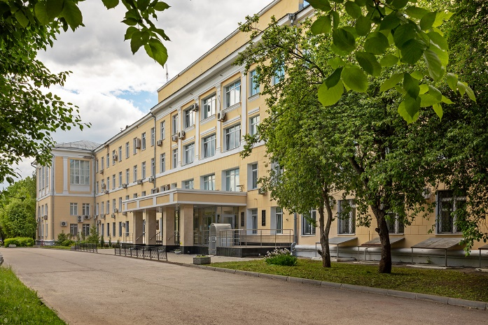
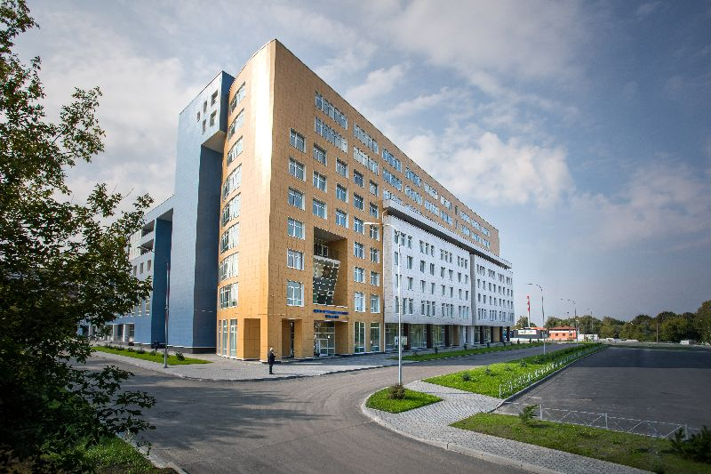

Национальный исследовательский Нижегородский государственный университет им. Н.И. Лобачевского предлагает предприятиям и организациям-членам АПМИ ОПК свою помощь в проведении необходимых исследований на базе его центров коллективного пользования, а также по подготовке ИТР по программам повышения квалификации и профессиональной подготовки.

ЦКП Новые материалы и ресурсосберегающие технологии
Сайт http://www.ncm.unn.ru
Направления исследований
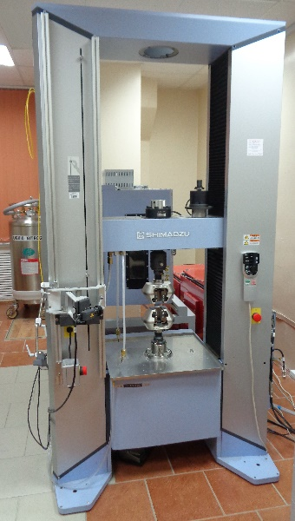
- Исследования неорганических веществ и материалов для микроэлектроник, оптики, акустоэлектроники, катализа, топливных элементов.
- Радиометрический контроль территорий и объектов (воды, почвы, атмосферы, пищевых продуктов, строительных материалов, металлов).
- Разработка методов получения новых полимерных материалов для нефтехимии, автомобилестроения, косметологии и медицины.
- Получение веществ и материалов на основе отходов нефтехимической, лесохимической промышленности и органического синтеза.
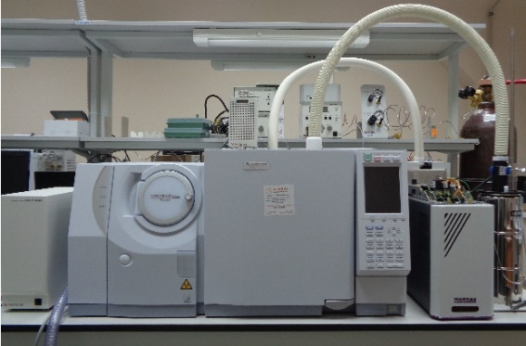
- Разработка методов глубокой переработки растительного сырья с получением производных жирных кислот, очищенного глицерина и продуктов на его основе.
- Изучение термодинамических и свойств неорганических и органических соединений, полимеров методами реакционной и вакуумной адиабатической калориметрии, дифференциально-сканирующей калориметрии.
- Комплексный мониторинг предприятий и объектов природной среды химическими и биологическими методами контроля.
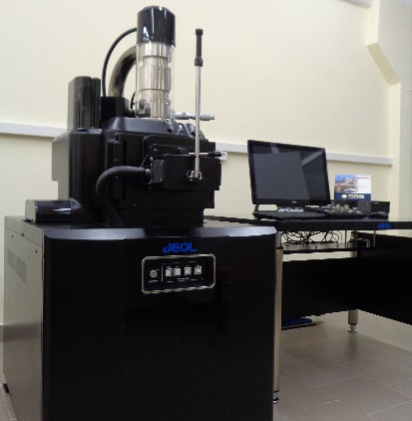
- Разработка технологий переработки и утилизации промышленных отходов.
- Разработка и изготовление поверочных смесей для газовой хроматографии.
- Исследование, экспертиза, ликвидация микробиологических повреждений промышленных, гражданских, жилых и культовых помещений, зданий, сооружений).

Контактное лицо:
Зам. директора центра, кандидат физ.-мат. наук Истомин Леонид Анатольевич
Тел. +7-906-348-74-22, e-mail: laistmn@gmail.com

ЦКП Компьютерная и экспериментальная механика

Сайт http://www.mech.unn.ru/ckp/

Направления исследований
- Определение основных физико-механических характеристик материалов в широком диапазоне температур.
- Определение параметров малоцикловой усталости материалов в широком диапазоне температур.
- Определение параметров многоцикловой усталости материалов в широком диапазоне температур (циклические испытания: нагрузка ±15т, температура до 1000⁰С).
- Определение параметров высокотемпературной ползучести и длительной прочности (нагрузка ±5т, температура до 1200⁰С).
- Определение параметров классической механики разрушения.

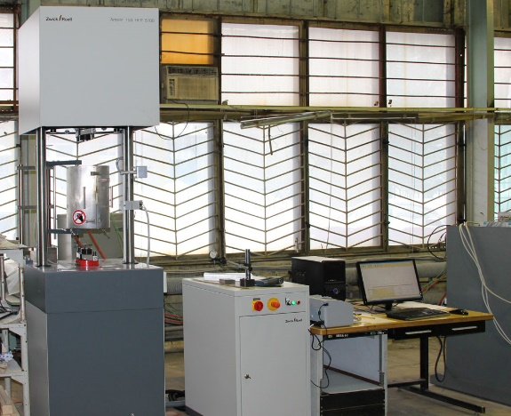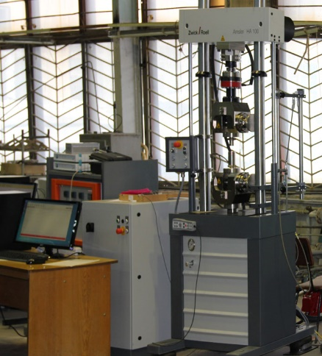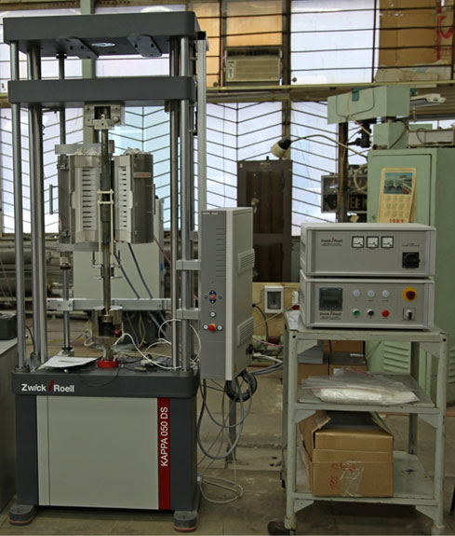

Контактные лица:
Руководитель центра, кандидат физ.-мат. наук
Белов Александр Александрович
Тел. +7-903-600-27-91
e-mail: belov_a2@mech.unn.ru

Заместитель руководителя центра, кандидат физ.-мат. наук
Быченков Валерий Анатольевич
Тел.+7 (831) 465-66-11
e-mail: bychenkov@unn.ru

ЦКП Приволжский научно-образовательный центр суперкомпьютерных технологий (НОЦ СКТ-Приволжье)

Сайт https://hpc-education.unn.ru/ru/

В рамках НОЦ «СКТ-Приволжье» активно ведутся научные исследования и прикладные работы по широкому спектру направлений: от системного программирования до разработки сложного проблемно-ориентированного программного обеспечения для параллельных вычислений в рамках различных межгосударственных, федеральных, отраслевых и корпоративных научно-технических программ.

Направления исследований
- Высокопроизводительные вычисления в задачах глобальной оптимизации
- Высокопроизводительные вычисления в биомедицинских приложениях
- Технологии и программное обеспечение высокопроизводительных вычислений
- Высокопроизводительная компьютерная графика и научная визуализация

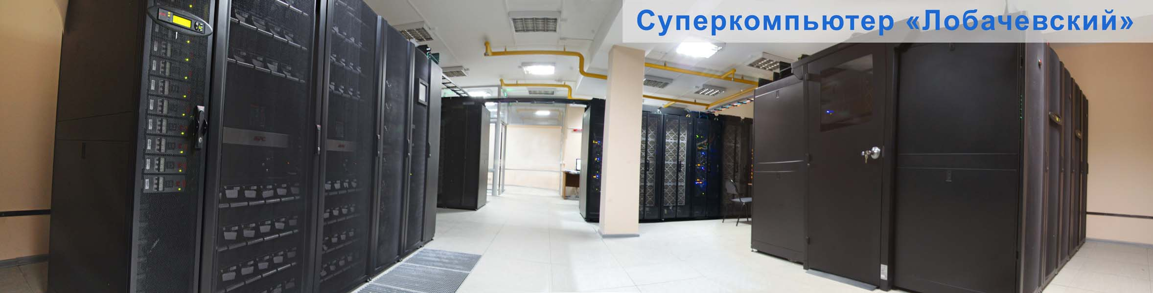

Контактное лицо:
Руководитель центра, доктор технических наук
Баркалов Константин Александрович
Тел. (831) 462-33-56
e-mail: konstantin.barkalov@itmm.unn.ru

4. НИИ нейронаук
Сайт http://www.neuro.unn.ru/
Направления исследований
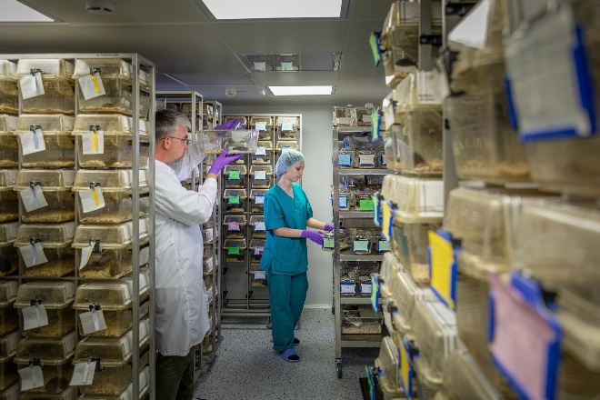
- Проведение доклинических исследований на базе SPF-вивария
- Разведение и содержание лабораторных животных
- Эмбриотрансфер лабораторных мышей в условия SPF-вивария (редеривация)
- Исследование эмбриотоксичности компонентов сред и материалов
- Разработка методов получения мышиных моделей заболеваний человека
- Применение трансгенных технологий для моделирования наследственных заболеваний на мышах
- Комплексное исследование состояния коры головного мозга мышиных моделей наследственных патологий развития
- Услуги по генной инженерии
- Наработка и тестирование плазмидных и вирусных векторов
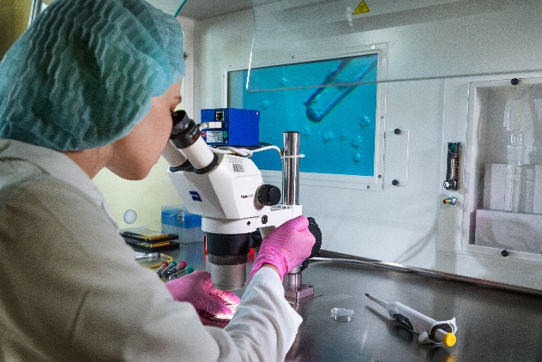
- Регистрация многоканальной ЭЭГ людей с возможностью синхронизации со стимуляционной средой при выполнении когнитивных функций (обработка зрительной информации, принятие решений, координация двигательной активности);
- Выявление функциональных нейронных сетей головного мозга человека на основе обработки ЭЭГ при выполнении когнитивных функций (обработка зрительной информации, принятие решений, координация двигательной активности);
- Тормозная и возбуждающая ритмическая транскраниальная магнитная стимуляция коры головного мозга;
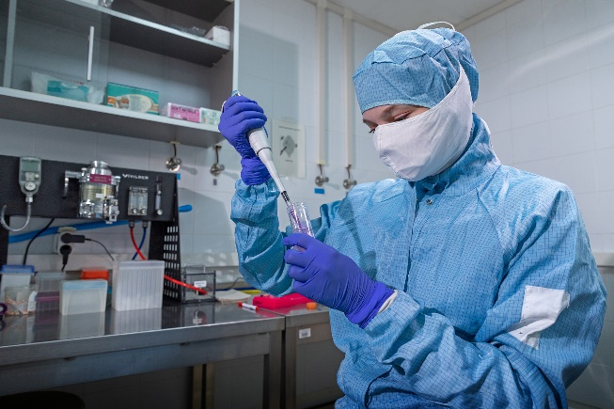
- Проведение практической, лабораторной и предклинической апробации разработанных нейроинтерфейсов и нейротехнологий, для получения практического подтверждения их применимости, сбора обратной связи от исследователей и субъектов с целью дальнейшего развития и повышения эффективности этих технологий;
- Разработка и внедрение инновационных методов нейрореабилитации, на основе принципов роботизированной техники (экзоскелеты верхних и нижних конечностей, ассистивные технологии и т. д.) с системами управления на основе нейроинтерфейсов.

Контактное лицо:
Руководитель НИИ нейронаук, кандидат биологических наук
Бабаев Алексей Александрович
Тел. (831) 462-37-63
e-mail: babaev@unn.ru

В случае возникновения каких-либо общих вопросов по организации взаимодействия с ННГУ им. Н.И. Лобачевского, вы можете обращаться к заместителю директора Центра инновационного развития медицинского приборостроения Туманову Александру Аркадьевичу.
Тел. (831) 462-36-52
e-mail: atumnn@yandex.ru

